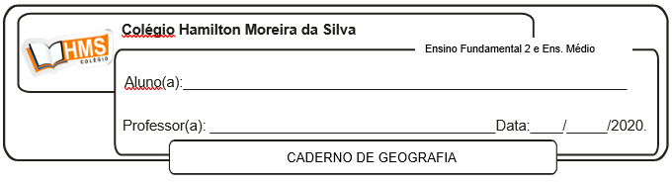

Realizar os exercícios da páginas 78 (nº 1 ao 5) e 81 (nº 1 ao 3).